Coco - Un Poco Loco
Poco – lidt poquito – en lille smule
Loco - skør

cielo (f) – himmel

decir – at sige

ver – at se
al revés – omvendt

creer – at tro/synes
pensar – at tænke
pie (m)- fod

me traes - “du gør mig”

adivinar – at gætte
querer – at ville/ønske
pa' cuando (para cuando) – til hvornår

celebrar – at fejre
me he vuelto - jeg er blevet

Chiflado - gakgak
tú me vuelves - gør du mig
mente – hoved/tanke
despegar – at stikke af/ lette
siempre – altid

cabeza (f) - hoved
jugar – at lege
todo - alt

Que el cielo no es azul
¡Ay mi amor! ¡Ay mi amor!
Que es rojo dices tu
¡Ay mi amor! ¡Ay mi amor!
Ves todo al revés
¡Ay mi amor! ¡Ay mi amor!
Creo que piensas con los pies
¡Ay mi amor! ¡Ay mi amor!
Tú me traes un poco loco
Un poquititito loco
Estoy adivinando
Qué quieres y pa' cuando
Y así estoy celebrando
Que me he vuelto un poco loco
Chiflado tú me vuelves
Y eso está un poco loco
Tu mente que despega
Tú siempre con ideas
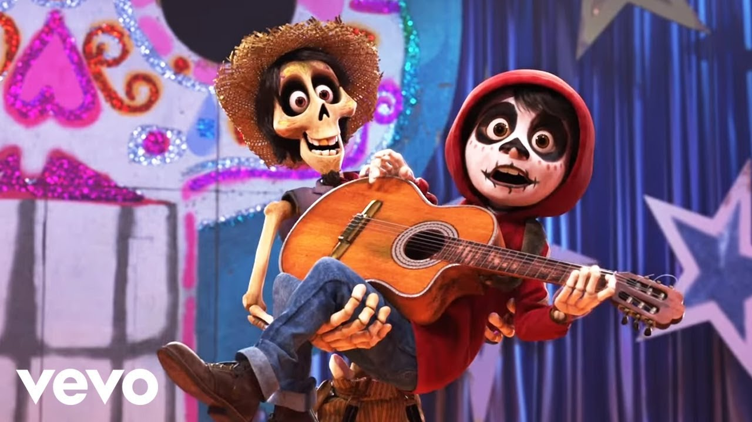
Con mi cabeza juegas
Todo es un poco loco
Todo es un poco loco
Con mi cabeza juegas
Todo es un poco loco
Con mi cabeza juegas
Todo es un poco loco
Con mi cabeza juegas
Todo es un poco loco
Con mi cabeza juegas
Un poquitititi titi titi titi tititito loco

